Тақырыбы: Дулат Исабеков «Әпке» драмасы
Модуль тақырыбы: Қазақ киносы мен театрының қазіргі келбеті

Оқу сабақ арқылы жүзеге асатын оқу мақсаттары | Қажетті клишлер мен лексикалық құрылымдары қолданып, көтерілген мәселе бойынша өз ойын дәлелдеп эссе жазу ( « келісу, келіспеу" эссесі);  Шығармашылық жазба жұмыстарында көркемдегіш құралдар мен айшықтау амалдарын тиімді қолданып жазу
Сабақ мақсаттары | Барлық оқушылар орындай алады:
Сабақ мақсаттары | Жаңа сөздердің мағынасы мен айтылуын түсінеді, сөйлем құрастыра алады
Сабақ мақсаттары | Оқушылардың көпшілігі орындай алады :
Сабақ мақсаттары | Сөйлем құрайды, оқиды, мағынасын түсіндіреді.
Сабақ мақсаттары | Кейбір оқушылар орындай алады:
Сабақ мақсаттары | Берілген мәтіннен керек мәліметтер таба алады
Тілдік мақсат | Оқушылар орындай алады:  Театр жайлы айта алады
Тілдік мақсат | Пәнге қатысты сөздік қормен терминдер:
Тілдік мақсат | Арнау, пікір, мақсат қою, бақыт, күресу, ылғи, қуаныш, сәттілік, азап, азап шегу, мақсатқа барар жол, рақат, жеміс., қалауымызша
Тілдік мақсат | Диалог құруға/ шығарма жазуға арналған пайдалы тіркестер:
Тілдік мақсат | Талқылауға арналған сұрақтар:
Тілдік мақсат | Дулат Исабеков кім?  Дулат Исабековтің қандай шығармасын білесің?  Драманың кейіпкерлері кім?
Тілдік мақсат | Не себепті ........ деп ойлайсыз?
Тілдік мақсат | Қазақ баласын үлкенді сыйлауға кішкентайынан үйретеді.
Тілдік мақсат | ишара:
Алдыңғы оқу | Қарағанды қаласы жайлы айта алады.
Жоспар
Жоспарланған уақыт | Жоспарланған жаттығу түрлері | Ресурстар
«Көңіл күйді анықтау» тренингі.  Сабақтың басы. | 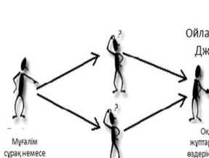  Сәлемдесу, құрамын түгендеу.  Оқушылар «Шаттық шеңберіне» тұрып, бір-біріне біріне сәттілік, жақсы тілектер айтады. | Интерактивті тақта, слайдтар,
Сабақтың ортасы  Т6.1.1 Жаңа сөздердің мағынасы мен айтылуын түсінеді  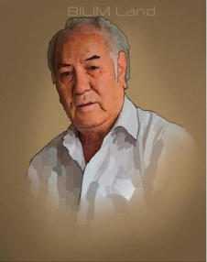    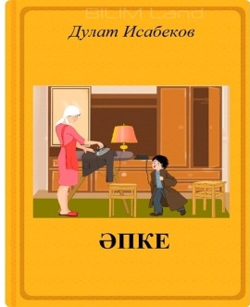  Тапсырманы орындаған әр балаға конфеттер беріп отырамын  Сабақтың соңы | Оқушыларға жаңа тақырып бойынша сұрақ қояды:  Дулат Исабеков кім?  Дулат Исабековтің қандай шығармасын білесің?  Драманың кейіпкерлері кім?  1. Сөздікпен жұмыс.  Интерактивті тақтадан тақырыпқа қатысты жаңа сөздермен, терминдермен таныстырады, аудармасын айтады, оқиды, оқушылар қайталайды.  Мәтіналды жұмыс.. Оқылым. Айтылым. Оқулықтағы 1-2тапсырманы орындайды. Айтылым. Сұрақтарға жауап береді.  Мәтінмен жұмыс. Оқылым. Тыңдалым. Мәнерлеп, дұрыс оқуға, жаңа ақпаратты қабылдауға машықтандыру үшін 3-4-5- тапсырмаларды орындайды. Мәтінді оқиды, сұрақтарға жауап береді, Бақыт туралы кейіпкерлердің көзқарасы дұрыс не дұрыс еместігін талқылап, дәлелдейді  Грамматика. Жіктік жалғаудың тәуелденуін қайталау.  Мәтінсоңы жұмыс. Оқылым. Айтылым. Сұрақтарға жауап береді.  Жазушы-драматург Дулат Исабековтың "Әпке" драмасы екі бөлімнен тұрады. Қаламгер оны 1977 жылы жазған. Сахналық қойылымға арналған шығарма.Драма Бұл туынды драма болғандықтан кейіпкерлердің сөйлеген сөздері мен іс-қимылдары интонация мен сезімге толы болып табылады. Басты кейіпкер - Қамажай, алдынан шыққан қиыншылықтарды көтере білген, бауырларына қамқор жан туралы айтылады. Драмада Қамажайдың өмірге құштар жан екенін байқаймыз.  Топтық жұмыс. Оқулықтағы 7-тапсырма. Бақытты болу үшін керек қасиеттерді, мінезді, білімді, жұмысты анықтайды. Адамның сұлбасын салып, оның ішіне анықтаған қасиеттерді жазады.  Жұптық жұмыс. Сұрақтарға жауап береді, диалог құрастырады.  !Қарағнды; кеше және бүгін» тақырыбында ой бөліседі, постер қорғайды.  Бекіту: Оқулықтағы 9-тапсырма. «Шығу парағы» пайдаланып, төмендегі сұрақтарға жауап береді.  Үйге тапсырма: ереже, тапсырма, мазмұндау

